Miejsko – Gminny Ośrodek Kultury w Wąchocku oraz Towarzystwo Przyjaciół Wąchocka zapraszają do wzięcia udziału w XI Turnieju Kabaretów „O Koło Sołtysa”.
Turniej ma charakter otwarty. Podstawą udziału w zabawie jest przesłanie karty zgłoszenia do 20 maja 2017 na adres:
Miejsko – Gminnego Ośrodka Kultury w Wąchocku
ul. Kościelna 7
27-215 Wąchock
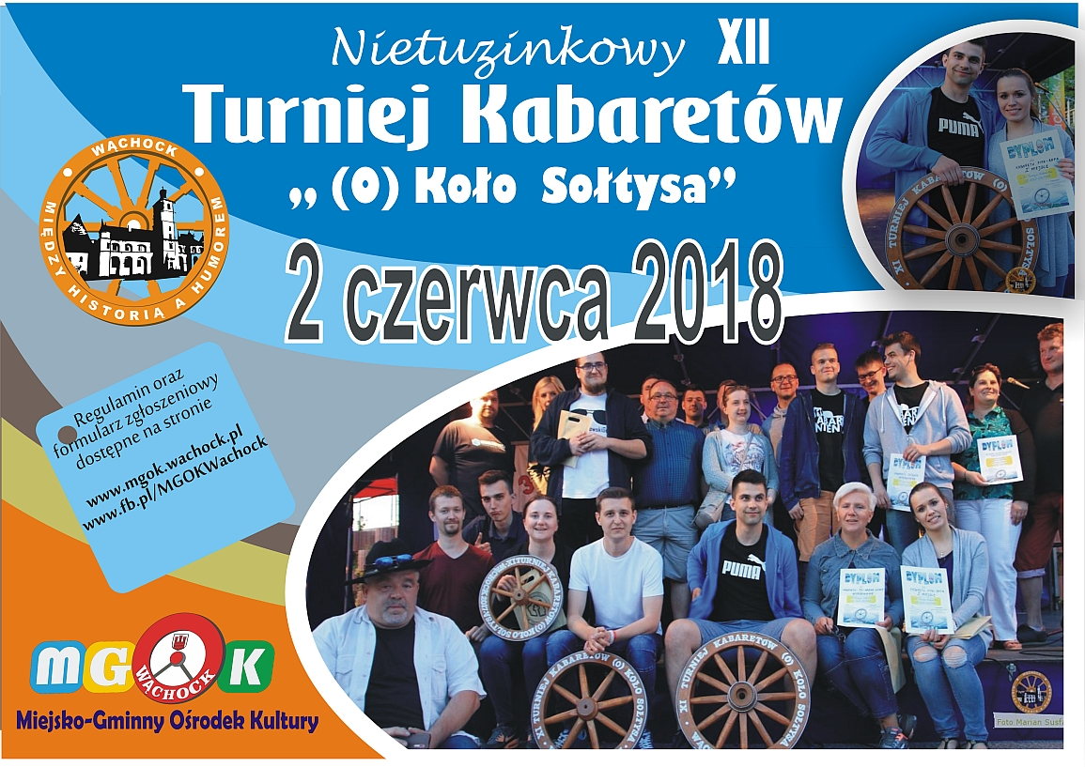

Regulamin Turnieju Kabaretów (O)Koło Sołtysa 2017
I. ORGANIZATORZY
1. Organizatorem Turnieju Kabaretów są: Miejsko-Gminny Ośrodek Kultury w Wąchocku, Towarzystwo Przyjaciół Wąchocka
2. Biuro organizacyjne konkursu: Miejsko-Gminny Ośrodek Kultury,
ul. Kościelna 7, 27-215 Wąchock
tel. 041 271 50 33 lub kom. 600 569 703, 531 601 122
e-mail: mgokwachock@op.pl
II. WARUNKI UCZESTNICTWA
1. Turniej ma charakter konkursu o otwartej formule.
Podstawą wzięcia udziału w Turnieju jest przesłanie na adres Biura Organizacyjnego do 20.05.2018 r. wypełnionej Karty Zgłoszenia (można przesłać e-mailem).
2. Organizator Konkursu na podstawie otrzymanych zgłoszeń zaprasza wybrane kabarety do prezentacji programu podczas Turnieju, który odbędzie się 02 czerwca 2018 r. od godz. 17.00
w Wąchocku
3. Laureaci Turnieju wystąpią w Gali Finałowej
(Organizator zapewnia nocleg dla nagrodzonych kabaretów)
4. Program kabaretu nie powinien przekraczać 20 minut.
5. Organizatorzy zastrzegają sobie wyłączne prawo do ustalenia kolejności prezentowanych kabaretów.
III. JURY
1. Organizatorzy powołują Jury.
2. Jury dokonuje oceny występów i jego werdykt jest ostateczny.
3. Po zakończeniu obrad i sporządzeniu protokołu przedstawiciel Jury odczytuje uczestnikom Konkursu werdykt w zakresie nagród głównych.
IV. KRYTERIA OCENY
1. Dobór repertuaru.
2. Reżyseria.
3. Oryginalność pomysłu.
4. Ogólne wrażenie artystyczne i sceniczne.
5. Kreacje aktorskie.
VI. NAGRODY
1. Suma nagród finansowych wynosi 5000 zł
2. Zwycięzcy otrzymują nagrody specjalne- „Koło sołtysa”
3. Jury Turnieju decyduje o sposobie podziału sumy nagród finansowych
VII. POSTANOWIENIA KOŃCOWE
1. Kwestie sporne w zakresie interpretacji niniejszego Regulaminu rozstrzyga Biuro Organizacyjne
2. Organizator nie ponosi odpowiedzialności za naruszenie praw autorskich przez uczestników Turnieju.

Karta zgłoszenia do Nietuzinkowego XII. Turnieju Kabaretów
„(O) koło Sołtysa”
Wąchock 02 czerwca 2018 r.

Po zapoznaniu się z regulaminem zgłaszam swój udział w Konkursie:

Nazwa kabaretu...........................................................................................................................

Imię i nazwisko(kierownik zespołu) ......................................................................................

………………………...........................................................................................................

Adres …………………………............................................................................................

..................................................................................................................................................

tel. kontaktowe .........................................................................................................................

e-mail …………………………………………………………………………………………

Repertuar:

Autor, tytuł……………………………………………………………………………………..

………………………………………………………………………........................................

Informacja o kabarecie
……………………………………………………………………….....................................

………………………………………………………………………........................................

..................……………………………………………………………..................................

....................................………………………………………………..................................

………………………………………………………………………......................................

Podpis zgłaszającego

Dodatkowe uwagi: np. potrzeby techniczne

